Miestne zastupiteľstvo MČ Bratislava – Rusovce

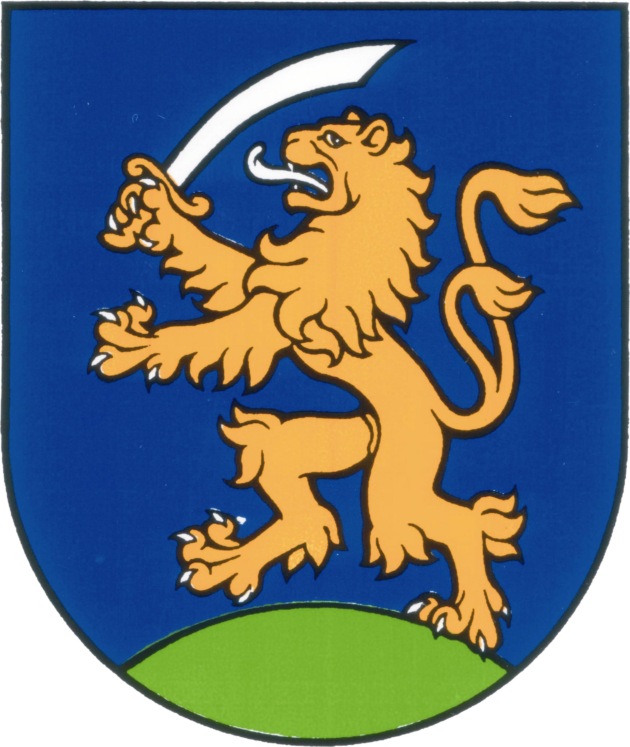

UZNESENIA č. 100 - 111
zo zasadnutia miestneho zastupiteľstva MČ Bratislava – Rusovce
dňa 20. 10. 2011

Program:

1. Kontrola plnenia uznesení
  - Uzn. č. 100/2011

- Schválenie zadania územného plánu zóny RUSOVCE – SEVER
  - Uzn. č. 101/2011

- Investičný zámer na výstavbu TESCO na pozemkoch parc. č. 1208/19, 1208/11, 1208/7 registra „C“ a parc. č. 2726/12 registra „E“ v k. ú. Rusovce
  - Uzn. č. 102/2011

- Plnenie rozpočtu MČ Bratislava – Rusovce na rok 2011 k 30.6.2011 a monitorovacia správa
  - Uzn. č. 103/2011

- Schválenie použitia finančných prostriedkov m. p. RUSEKO nad rámec rozpočtu
  - Uzn. č. 104/2011

- Zámer vytvorenia spoločného stavebného úradu pre MČ Bratislava – Rusovce, Bratislava – Jarovce a Bratislava – Čunovo so sídlom v MČ Bratislava – Rusovce
  - Uzn. č. 105/2011

- Zásady hospodárenia s majetkom MČ Bratislava – Rusovce Návrh novelizácie
  - Uzn. č. 106/2011

- Prenájom pozemkov registra „C“ v záhradkárskej osade za bývalým kláštorom v k. ú. Rusovce ich súčasným užívateľom ako prípad hodný osobitného zreteľa
  - Uzn. č. 107/2011

- Schválenie bezodplatného prevodu majetku – pozemkov pod komunikáciou a chodníkmi do vlastníctva MČ Bratislava – Rusovce (Longobardská ul.)
  - Uzn. č. 108/2011

- Súhlas s presťahovaním nájomníkov z BND „Dom záhradkárov“ do BND na Vývojovej ul. 1286/8A
  - Uzn. č. 109/2011

- Návrh na zvýšenie poplatkov pri sobášnych obradoch
  - Uzn. č. 110/2011

- Návrh na vytvorenie redakčnej rady Rusovských novín
  - Uzn. č. 111/2011

Kontrola plnenia uznesení

Uznesenie č. 100
zo dňa 20. 10. 2011

Miestne zastupiteľstvo
berie na vedomie správu o kontrole plnenia uznesení k 20. 10. 2011

Schválenie zadania územného plánu zóny RUSOVCE – SEVER

Uznesenie č. 101
zo dňa 20. 10. 2011

Miestne zastupiteľstvo
schvaľuje zadanie územného plánu zóny RUSOVCE – SEVER

A/ s pripomienkami, ktoré sú neoddeliteľnou súčasťou uznesenia

B/ pripomienky je nutné zapracovať spracovateľom zadania do textu zadania v termíne do 30 dní od prijatia uznesenia, v opačnom prípade uznesenie stráca platnosť a zadanie treba ešte raz predložiť na rokovanie MZ

C/ žiada starostu do 40 dní od platnosti uznesenia predložiť na rokovanie MZ dopracované zadanie na územný plán zóny Rusovce - sever

D/ žiada starostu mestskej časti zabezpečiť začatie konania o vyhlásení stavebnej uzávery podľa § 39 d zákona č. 50/1976 Zb. v znení neskorších predpisov na území, pre ktoré sa obstaráva územný plán zóny Rusovce – sever, a tým aj dotknutých pozemkov

Príloha: pripomienky

Str. 9 – 10, bod 5, písm. a/, odsek 8
- Zastavovacie podmienky na umiestnenie jednotlivých stavieb s určením možného zastavania a únosnosti využívania územia po zadefinovaní a odsúhlasení budú záväzné
- návrh záväznej časti doplniť o:
- % zastavanosti
- % zelene
- výška maximálna
- podlažnosť
- index zastavaných plôch
- minimálna výmera pozemku (optimálne 600 m²)
- stavebná čiara
- uličná čiara
- plotová čiara
- statická doprava – počet parkovacích miest na pozemok
- statická doprava – záchytné parkoviská
- dopravné riešenie – typy cestných komunikácií a dopravné napojenie na I/2
- rozsah IS (dažďová kanalizácia)
- intenzita využitia územia

Str. 11
- zadefinovať, že parkovanie v rámci statickej dopravy na vlastných pozemkoch je, resp. bude záväzné
- inžinierske siete – zadefinovať trasovanie ako záväzné

Str. 12, písm. g), druhý odsek
- miera intenzity zastavanosti, podlažnosti, index podlažných plôch a minimálny koeficient zelene a parkové plochy
a
- tretí, štvrtý a piaty odsek
zadefinovať, že po spracovaní budú záväzné

Str. 13 – 14, písm. i)
- zadefinovať v odseku 6 plochy zelene, v odseku 7 počet nadzemných podlaží, v odseku 8 počet parkovacích miest a v odseku 9 počet bytov a ich skladbu a v odseku 11 podiel občianskej vybavenosti ako záväzné

Str. 15, bod 7
- vylúčiť podlažnosť 4-5 podlaží, nakoľko nie sú schválené zmeny a doplnky; podlažnosť v zóne D nesmie prekročiť 2 + 1 – to rešpektovať a dať ako záväznú podmienku

Str. 17
- uviesť, že všetky výkresy v grafickej časti sú záväzné
- vo funkciách C 102 špecifikovať, kde sa budú stavať bytové domy (ako izolované v max. miere 10 % v území, do 2 n.p.) a táto časť bude záväzná
- výkresy uvedené v časti „Grafická časť“ (11.3.) budú záväzné

- Maximálna podlažnosť 2+1 v celej riešenej zóne so zachovaním ostatných regulatívov ÚP.
- Zachovať voľný nezastavaný koridor okolo štátnej cesty I/2 pre možnosť rozšírenia tejto cesty a chodníkov v budúcnosti, navrhovaná šírka min. 10 m, a to v celom rozsahu riešeného územia.
- Umiestniť cyklistickú trasu a peší chodník v rámci riešeného územia, ktorý bude spájať centrum Rusoviec so zónou Rusovce - sever s prípadným napojením do Petržalky.
- zapracovanie statickej dopravy (parkoviská) pre rekreačné využívanie rusovských jazier v rozsahu min. 100 parkovacích miest (nad rámec potrieb parkovania pre obytnú aj obchodnú zónu).
- V rámci občianskej vybavenosti v riešenom území vzhľadom na nárast obyvateľov zabezpečiť miesto pre materskú a základnú školu.
- riešiť so spracovateľom ÚP zóny Rusovce - sever ako súčasť ÚP zóny Rusovce -sever.
- Zachovať panorámu Rusoviec. Nakoľko ide o vstup do našej mestskej časti, ktorej veľkú časť tvorí pamiatková zóna z titulu ochrany vidieckej zástavby, žiadame o zachovanie výhľadu na dominanty Rusoviec, ktorými sú napr. Kostol sv. Magdalény, kaštieľ a pod. Žiadame preto zapracovať do zadania ÚPZ Rusovce Sever požiadavku zníženia priemernej podlažnosti v častiach, kde je povolená priemerná podlažnosť 4 a 5 nadzemných podlaží na 3 nadzemné podlažia, a túto podlažnosť považovať nie za priemernú, ale maximálnu.
- Žiadame obmedziť zástavbu mestského a nad mestského charakteru tak, aby sa mestská časť nestala mestskou aglomeráciou a Rusovce si zachovali svoj charakter.

Investičný zámer na výstavbu TESCO na pozemkoch parc. č. 1208/19, 1208/11, 1208/7 registra „C“ a parc. č. 2726/12 registra „E“ v k. ú. Rusovce

Uznesenie č. 102
zo dňa 20. 10. 2011

Miestne zastupiteľstvo
A/ berie na vedomie investičný zámer na výstavbu TESCO na pozemkoch parc.č. 1208/19, 1208/11, 1208/7 registra „C“ a parc.č. 2726/12 registra „E“ v k.ú. Rusovce s podmienkou, že toto územie bude zapracované do územného plánu zóny Rusovce - sever

B/ odporúča riešiť so spracovateľom ÚP zóny Rusovce - sever ako súčasť ÚP zóny Rusovce - sever.

Plnenie rozpočtu MČ Bratislava – Rusovce na rok 2011 k 30.6.2011 a monitorovacia správa

Uznesenie č. 103
zo dňa 20. 10. 2011

Miestne zastupiteľstvo
berie na vedomie plnenie rozpočtu MČ Bratislava – Rusovce na rok 2011 k 30.6.2011 a monitorovaciu správu programového rozpočtu na rok 2011 k 30.6.2011 bez pripomienok.

Schválenie použitia finančných prostriedkov m. p. RUSEKO nad rámec rozpočtu

Uznesenie č. 104
zo dňa 20. 10. 2011

Miestne zastupiteľstvo
schvaľuje

A/ použitie finančných prostriedkov m. p. RUSEKO z prebytkov minulých rokov (pôvodne určených a schvaľovaných na nákup techniky pre miestny podnik) na pokrytie mimoriadnych nákladov, spojených s dostavbou trhoviska a búraním objektu na pozemku parc. č. 136, reg. E, k. ú. Rusovce

B/ prostriedky vráti mestská časť Bratislava - Rusovce m. p. RUSEKU formou zaplatenia vystavenej faktúry; ak mestská časť neuhradí túto faktúru do konca roka 2011, miestne zastupiteľstvo schvaľuje prekročenie rozpočtu m. p. RUSEKO s tým, že schodok rozpočtu bude vyrovnaný v priebehu roka 2012

Zámer vytvorenia spoločného stavebného úradu pre MČ Bratislava – Rusovce, Bratislava – Jarovce a Bratislava – Čunovo so sídlom v MČ Bratislava – Rusovce

Uznesenie č. 105
zo dňa 20. 10. 2011

Miestne zastupiteľstvo
A/ schvaľuje zámer vytvorenia spoločného stavebného úradu pre MČ Bratislava – Rusovce, Bratislava – Jarovce a Bratislava – Čunovo so sídlom v MČ Bratislava - Rusovce od 1.1.2012

B/ poveruje starostu MČ realizáciou všetkých krokov, zabezpečujúcich splnenie uznesenia podľa bodu a/

Zásady hospodárenia s majetkom MČ Bratislava – Rusovce Návrh novelizácie

Uznesenie č. 106
zo dňa 20. 10. 2011

Miestne zastupiteľstvo
schvaľuje novelizáciu zásad hospodárenia s majetkom mestskej časti

Prenájom pozemkov registra „C“ v záhradkárskej osade za bývalým kláštorom v k.ú. Rusovce ich súčasným užívateľom ako prípad hodný osobitného zreteľa

Uznesenie č. 107
zo dňa 20. 10. 2011

Miestne zastupiteľstvo
schvaľuje prenájom pozemkov registra „C“ v záhradkárskej osade za bývalým kláštorom v k.ú. Rusovce, ich súčasným užívateľom, od 01.01.2012 za cenu prenájmu 0,83 €/m²/rok za záhrady a 0,17 €/m²/rok za pozemky pod stavbou na 10 rokov ako prípad hodný osobitného zreteľa v zmysle zákona č. 138/1990 Zb. o majetku obcí v znení neskorších zmien a doplnkov a s podmienkou, že nájomcovia majú uhradené nájomné za štyri roky nájmu spätne, podľa priloženej tabuľky:

Meno |  | Adresa tel. kontakt |  |  | Záhrada |  | Chata | Výmera  spolu |  | Vypočítaná výška  nájmu za 4 roky celkom  0,07 € /m^{2/}rok  (2,10 Sk/m^{2/}rok)
Koščová Anna |  | Chrobákova 13  841 02 Bratislava -  Dúbravka |  |  | parc. č. 1180/32  výmera 248m² |  | parc. č. 1180/33  výmera 26m² | 274m² |  | 76,72 €
Sýkorová Andrea |  | Kolísková 10  841 05 Bratislava -  Karlova Ves |  |  | parc. č. 1180/34  výmera  242m² |  | parc. č. 1180/35  výmera  37m² | 279m² |  | 78,12 €
Beňovičová  Mária  (Beňovič Milan úmrtie) |  | Haánová 2  851 04 Bratislava - Petržalka |  |  | parc. č.  1180/36  výmera  238m² |  | parc. č.  1180/37  výmera  42m² | 280m² |  | 78,40 €
Feranec Peter |  | Matejkova 57  841 05 Bratislava - Karlova Ves |  |  | parc. č.  1180/40  výmera  264m² |  | parc. č.  1180/41  výmera  20m² | 284m² |  | 79,52 €
Lepieš Pavol |  | Púpavová 28  841 04 Bratislava - Karlova Ves |  |  | parc. č.  1180/42  výmera  277m² |  | parc. č.  1180/43  výmera  33m² | 310m² |  | 86,80 €
Fenclová Katarína |  | Karloveská 49  841 04 Bratislava - Karlova Ves |  |  | parc. č.  1180/44  výmera  160m² |  |  | 160m² |  | 44,80 €
Čierny Eduard - syn  (Čierny Eduard  úmrtie) |  | Karloveská 29  841 04 Bratislava - Karlova Ves |  |  | parc. č.  1180/45  výmera  234m² |  | parc. č. 1180/46  výmera  19m² | 253m² |  | 70,84 €
Svoboda Marián |  | Wolkrova 1  851 01 Bratislava - Petržalka |  |  | parc. č.  1180/47  výmera  206m² |  | parc. č.  1180/48  výmera  23m² | 229m² |  | 64,12 €
Kaiser Pavol |  | Bagarová 22  841 01 Bratislava - Dúbravka |  |  | parc. č.  1180/49  výmera  234m² |  | parc. č.  1180/50  výmera  34m² | 268m² |  | 75,04 €
Hodál Jozef |  | Čiernovodská 21  821 07 Bratislava - Vrakuňa |  |  | parc. č.  1180/51  výmera  298m² |  | parc. č.  1180/52  výmera  35m² | 333m² |  | 93,24 €
Noška Ivan |  | Budatínska 81  851 06 Bratislava - Petržalka |  |  | parc. č.  1180/53  výmera  340m² |  | parc. č.  1180/54  výmera  30m² | 370m² |  | 103,60 €
Repáčiková |  | Haydnova 19  811 02 Bratislava – Staré mesto |  |  | parc. č.  1180/21  výmera  241m² |  | parc. č.  1180/22  výmera  22m² | 263m² |  | 73,64 €
Smolárik Marián |  | Bulíkova 1  851 04 Bratislava - Petržalka |  |  | parc. č.  1180/4  výmera  319m² |  | parc. č.  1180/56  výmera  30m² | 349m² |  | 97,72 €
Halabuk Jozef |  | Holíčska 8  851 04 Bratislava - Petržalka |  |  | parc. č.  1180/57  výmera  278m² |  | parc. č.  1180/58  výmera  23m² | 301m² |  | 84,28 €
Móric  Ján |  | Miletičova 57  821 09 Bratislava - Ružinov |  |  | parc. č.  1180/59  výmera  258m² |  | parc. č.  1180/60  výmera  37m² | 295m² |  | 82,60 €
Šulák Roman | Tupolevova 14  851 01 Bratislava - Petržalka |  |  | parc. č.  1180/38  výmera  276m² |  | parc. č.  1180/39  výmera  21m² |  |  | 297m² |  | 83,16€

Schválenie bezodplatného prevodu majetku – pozemkov pod komunikáciou a chodníkmi do vlastníctva MČ Bratislava – Rusovce (Longobardská ul.)

Uznesenie č. 108
zo dňa 20. 10. 2011

Miestne zastupiteľstvo
A/ neschvaľuje bezodplatný prevod majetku - pozemkov pod komunikáciou a chodníkmi uvedených v prílohe tohto uznesenia do vlastníctva mestskej časti Bratislava - Rusovce, pokiaľ nebude v danej lokalite zriadená obytná zóna, jednosmerná komunikácia, a to na náklady vlastníkov komunikácie a chodníkov, ako aj pokiaľ nebudú odstránené všetky technické a stavebné nedostatky

B/ mestská časť viaže prevzatie pozemkov pod všetkými komunikáciami a chodníkmi vcelku, súčasne s komunikáciou.

Príloha uznesenia:

BVR Traiding, spol. s r.o.
Haanova 13, 851 04 Bratislava, IĆO: 35 848 324, list vlastníctva č. 1572 k.ú. Rusovce, pozemky registra „C“

• parc. č.: 1287/398 o výmere 4 m², zastavané plochy a nádvoria
• parc. č.: 1287/422 o výmere 1148 m², zastavané plochy a nádvoria
• parc. č.: 1287/423 o výmere 2428 m², zastavané plochy a nádvoria
• parc. č.: 1287/575 o výmere 500 m², zastavané plochy a nádvoria

Alica Hargitaiová
Balkánska 104, 851 10 Bratislava, list vlastníctva č. 1284, k.ú. Rusovce, pozemky registra „C“

• parc.č. 1287/389 o výmere 382 m², zastavané plochy a nádvoria,
• parc.č. 1287/392 o výmere 29 m², zastavané plochy a nádvoria

Cirkevný zbor Evanjelickej cirkvi augsburského vyznania na Slovensku Bratislava – Petržalka, Strečnianska 15, 851 05 Bratislava, list vlastníctva č. 745, k.ú. Rusovce, pozemky registra „C“

• parc. č.: 1287/9 o výmere 223 m², zastavané plochy a nádvoria
• parc. č.: 1287/395 o výmere 299 m², zastavané plochy a nádvoria
• parc. č.: 1287/397 o výmere 29 m², zastavané plochy a nádvoria

Súhlas s presťahovaním nájomníkov z BND „Dom záhradkárov“ do BND na Vývojovej ul. 1286/8A

Uznesenie č. 109
zo dňa 20. 10. 2011

Miestne zastupiteľstvo
schvaľuje presťahovanie nájomníkov z BND „Dom záhradkárov“ na Balkánskej ulici č. 280/51, Bratislava, do BND Vývojová 1286/8A, Bratislava, ktorí splnia všetky podmienky uchádzačov o nájomný byt podľa VZN č. 3/2007 o nájme bytov a obytných miestností v zariadeniach určených na trvalé bývanie, v znení dodatku č. 1, schváleným dňa 18.3.2010 uzn. č. 411/2010 a taktiež zákonné podmienky MVDaRR SR o poskytnutí dotácií na rozvoj bývania, ako aj podmienky ŠFRB, a to z dôvodu prípravy územia „Pri zdravotnom stredisku“, ktorého súčasťou je aj „Dom záhradkárov“ v súvislosti s uznesením č. 287/2009 zo dňa 8. 4. 2009.

Návrh na zvýšenie poplatkov pri sobášnych obradoch

Uznesenie č. 110
zo dňa 20. 10. 2011

Miestne zastupiteľstvo
mení v uznesení č. 444 zo dňa 24. 6. 2010 bod B, kde sa pôvodne uvedená suma 100 € nahrádza sumou 120 €, a to s účinnosťou od 1. 1. 2012

Návrh na vytvorenie redakčnej rady Rusovských novín

Uznesenie č. 111
zo dňa 20. 10. 2011

Miestne zastupiteľstvo
schvaľuje vytvorenie redakčnej rady v zložení:
Peter Golej, poslanec MZ
Ing. Róbert Kalmár, poslanec MZ
PhDr. Oľga Gáfriková, prednostka MÚ
Beata Vrzgulová, výkonná redaktorka
Marta Kováčiková, obyvateľka Rusoviec

Zapísala: Mária Jajcajová
V Bratislave dňa 21. 10. 2011

Dušan Antoš
starosta

